向日葵班观察日志
日期 2025年 9 月 5 日
今日一日活动
宝宝 |  | 生活活动 |  |  |  |  | 其他活动
姓名 | 入园情绪 | 上午点心 | 午餐 | 午睡 | 下午点心 | 大便 | 其他活动
程知潜 | 入园时有些情绪，有时会被其他宝宝影响情绪，老师安抚后能够很快缓解。 | 鲜牛奶 √（少量）  蛋仔糕 √ | 薏米饭 √  洋葱甜椒炒猪肝 √  干锅包菜√  扇骨玉米汤√ | 12：40前入睡。 | 沙琪玛√  酸奶√  火龙果√  樱桃番茄√ | 无 | 上午：  一、晨间游戏活动  宝宝们入园后进行了自主游戏，游戏活动有娃娃家（小厨房、小医院）、室内滑滑梯、桌面游戏（益智玩具、美工玩具）、图书区。  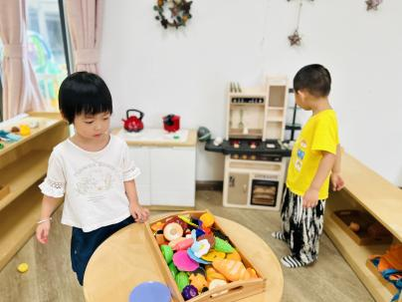  二、户外活动  （一）逛逛我们的幼儿园  宝宝们开着火车逛了逛幼儿园。  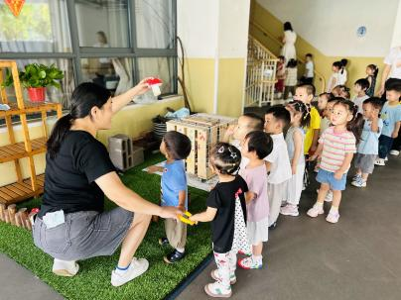  （二）跑酷区  逛到跑酷区，宝宝们在跑酷区进行了运动。  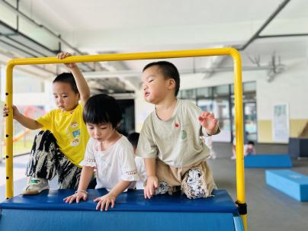  三、学习活动  （一）音乐游戏  宝宝们跟着音乐玩了一些音乐游戏，有《小老鼠上灯台》、《棒棒糖》、《做果汁》。玩了手指游戏《一个小老头》、《小白小白上楼梯》。  （二）点名  今天尝试通过点名的形式让宝宝们认识自己的同伴。  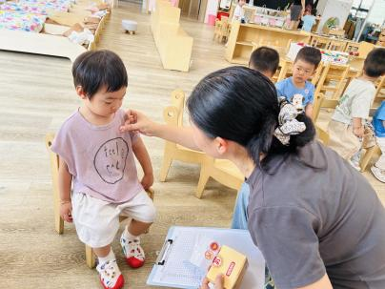  - 串雪花片  宝宝们尝试将雪花片串到扭扭棒上面，锻炼手部精细动作，刺激幼儿手部敏感度，同时锻炼幼儿手眼协调能力。  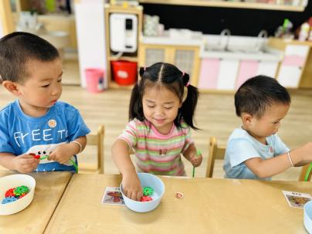  四、区域游戏活动  宝宝们进行了自主游戏，游戏活动有娃娃家（小厨房、小医院）、室内滑滑梯、桌面游戏（益智玩具、美工玩具）、图书区。  下午：  - 户外活动  午点后，宝宝们到综合区玩了一会儿摇摇马。  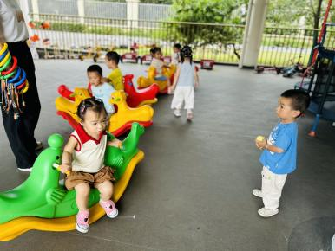
李艺珩 | 一整天情绪都很稳定。 | 鲜牛奶 √  蛋仔糕 √ | 薏米饭 √  洋葱甜椒炒猪肝 √  干锅包菜√  扇骨玉米汤√ | 12：30前入睡。 | 沙琪玛√  酸奶√  火龙果√  樱桃番茄√ | 无
恽晏宸 | 刚入园时候有一些情绪，在老师的安抚下很快平复。 | 鲜牛奶 √  蛋仔糕 √ | 薏米饭 √  洋葱甜椒炒猪肝 √  干锅包菜√  扇骨玉米汤√ | 12：30前入睡（抱哄入睡）。 | 沙琪玛√  酸奶√  火龙果√  樱桃番茄√ | 1
金骏翚 | 入园时有一些情绪，能在老师的安抚下稳定下来，后面情绪都很好。 | 鲜牛奶 √  蛋仔糕 √ | 薏米饭 √  洋葱甜椒炒猪肝 √（一半）  干锅包菜√  扇骨玉米汤√ | 12：40前入睡。 | 沙琪玛√  酸奶√  火龙果√  樱桃番茄√ | 无
高彦 | 刚入园时有一些情绪，九点左右平复下来，能够正常参与各项活动。 |  |  |  |  | 无
周楚瑞 | 一整天情绪都很好。 | 鲜牛奶 √  蛋仔糕 √ | 薏米饭 √  洋葱甜椒炒猪肝 √（一半）  干锅包菜√（一半）  扇骨玉米汤√ | 12：30前入睡。 | 沙琪玛√  酸奶√  火龙果√  樱桃番茄√ | 无
刘璟锃 | 刚入园时情绪比较激烈，在老师的安抚下能平复一些，今天大部分时间能跟着大家一起活动，时不时会哭着要找妈妈。 | 鲜牛奶 ×  蛋仔糕 × | 薏米饭 √  洋葱甜椒炒猪肝 ×  干锅包菜×  扇骨玉米汤√ | 12：20前入睡（抱哄入睡）。 | 沙琪玛√  酸奶√  火龙果√  樱桃番茄√ | 无
孙露月 | 午饭和午睡前想了一会儿妈妈，其他时间情绪都很好。 | 鲜牛奶 √  蛋仔糕 √ | 薏米饭 √  洋葱甜椒炒猪肝 √（一半）  干锅包菜√（一半）  扇骨玉米汤√ | 12：30前入睡（抱哄入睡）。 | 沙琪玛√  酸奶√  火龙果√  樱桃番茄√ | 无
陆瑾玙 | 今天一天情绪都比较稳定。 | 鲜牛奶 √  蛋仔糕 √ | 薏米饭 √  洋葱甜椒炒猪肝 √（一半）  干锅包菜√（一半）  扇骨玉米汤√ | 12：30前入睡。 | 沙琪玛√  酸奶√  火龙果√  樱桃番茄√ | 无
蔡荞一 | 一整天情绪都很好。 | 鲜牛奶 √  蛋仔糕 √ | 薏米饭 √  洋葱甜椒炒猪肝 √（一半）  干锅包菜√（一半）  扇骨玉米汤√ | 12：30前入睡。 | 沙琪玛√  酸奶√  火龙果√  樱桃番茄√ | 1
孙悦宁 | 一整天情绪都比较好，中午的时候不想在床上睡。 | 鲜牛奶 √  蛋仔糕 √ | 薏米饭 √  洋葱甜椒炒猪肝 √（少量）  干锅包菜√（一半）  扇骨玉米汤√ | 12：30前入睡（抱了一会儿之后同意坐在沙发上，然后在沙发上睡着了）。 | 沙琪玛√  酸奶√  火龙果√  樱桃番茄√ | 无
臧卓宁 | 上午时不时会想妈妈，能够在老师的安抚下缓解。 | 鲜牛奶 √  蛋仔糕 √ | 薏米饭 √  洋葱甜椒炒猪肝 √  干锅包菜√（小半）  扇骨玉米汤√ | 12：30前入睡。 | 沙琪玛√  酸奶√  火龙果√  樱桃番茄√ | 无
王耀坤 | 早上入园有一些情绪，能够很快缓解，投入游戏。 | 鲜牛奶 √  蛋仔糕 √ | 薏米饭 √  洋葱甜椒炒猪肝 √（一半）  干锅包菜√（小半）  扇骨玉米汤√ | 12：10前入睡。 | 沙琪玛√  酸奶√  火龙果√  樱桃番茄√ | 无
陈良玥 | 九点之前有些安静，没有哭，后面情绪比较好，能够正常参与各项活动。 | 鲜牛奶 √  蛋仔糕 √ | 薏米饭 √  洋葱甜椒炒猪肝 √（一半）  干锅包菜√（一半）  扇骨玉米汤√ |  |  | 无
吴心诺 | 一整天情绪都很好。 | 鲜牛奶 √  蛋仔糕 √ | 薏米饭 √（一半）  洋葱甜椒炒猪肝 √  干锅包菜√  扇骨玉米汤√ | 12：20前入睡。 | 沙琪玛√  酸奶√  火龙果√  樱桃番茄× | 无

